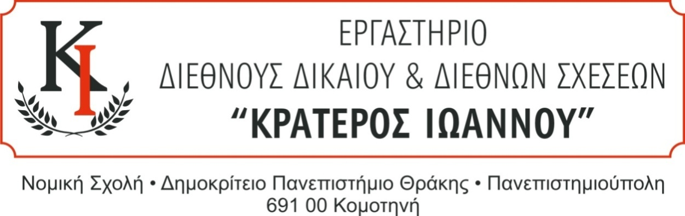

Κομοτηνή 09-10-2024

**ΕΙΚΟΝΙΚΗ ΔΙΚΗ ΔΙΕΘΝΟΥΣ ΔΙΚΑΙΟΥ-**

**TELDERS INTERNATIONAL LAW MOOT COURT COMPETITION 2025**

**ΔΙΕΘΝΕΣ ΔΙΚΑΣΤΗΡΙΟ ΟΗΕ,**

**ΧΑΓΗ 4 ΕΩΣ 7 ΙΟΥΝΙΟΥ 2025**

Παρακαλούνται όσοι φοιτητές του **Προπτυχιακού (Β΄, Γ΄, Δ΄ Έτος, επί πτυχίω)** ή του **Μεταπτυχιακού** κύκλου σπουδών ενδιαφέρονται να συμμετάσχουν στη διαδικασία επιλογής της ομάδας της Νομικής Σχολής Δ.Π.Θ. που θα συμμετέχει στον παραπάνω διαγωνισμό να δηλώσουν συμμετοχή στο  **office.ioannoupil@gmail.com** ή να προσέλθουν στον Τομέα Διεθνών Σπουδών (Δευτέρα -Παρασκευή, 10:00- 13:00) μέχρι την**Τρίτη 15 Οκτωβρίου 2024.**

Θα ακολουθήσει νεότερη ανακοίνωση για την ημερομηνία διεξαγωγής της τελικής διαδικασίας επιλογής της ομάδας, η οποία θα πραγματοποιηθεί με συνέντευξη.

Ο διαγωνισμός πραγματοποιείται στην Αγγλική γλώσσα και προϋποθέτει άριστη γνώση της γλώσσας.

Για περισσότερες πληροφορίες μπορείτε να απευθυνθείτε στο  [**office.ioannoupil@gmail.com**](mailto:office.ioannoupil@gmail.com) ή στον Τομέα Διεθνών Σπουδών (10:00 – 13:00).

Καθηγητής Κ. Αντωνόπουλος

Κοσμήτωρ Νομικής Σχολής Δ.Π.Θ.